做自己的CEO：小学生“自我领导力”培育的实践探索

常州市新北区薛家实验小学 万莺燕

摘要：当前小学生在校园学习生活中存在诸多问题，比如学习动力不足、专注力缺失、沟通力不足等。我们通过培养学生的“自我领导力”引导学生做自己的CEO。一是顶层设计小学生自我领导力课程并探索实践；二是通过整合融通在日常活动中助力学生自我领导力提升；三是在日常教学中渗透自我领导力的培育。

关键词：小学生 自我领导力 课程 活动 教学

当前小学生在校园学习生活中存在诸多问题，比如缺乏方向感，学习动力不足；专注力缺失，不能深度沉浸；缺乏掌控力，只能被动牵制；沟通力不足，需要合作突破等问题。我们学校通过培养学生的“自我领导力”引导学生做自己的CEO。小学生自我领导力就是自己为自己设定目标，并激励自己朝着目标努力奋斗。学生自我领导力一般包含自我认知力、目标规划力、深度专注力、情绪掌控力、沟通协作力、积极影响力六大方面的能力。我们主要通过几项关键行动积极影响学生自我领导力的日常培育。

一**、顶层设计：小学生自我领导力课程的开发与实践**

我们围绕小学生自我领导力的六大能力开发了系列课程，包含自我认同、健康生活、时间管理、空间领导、深度专注、情绪掌控、伙伴合作、社会交往、学会理财几个方面，并从一到六年级分年段分层次结合主题整体设计（见下图）。

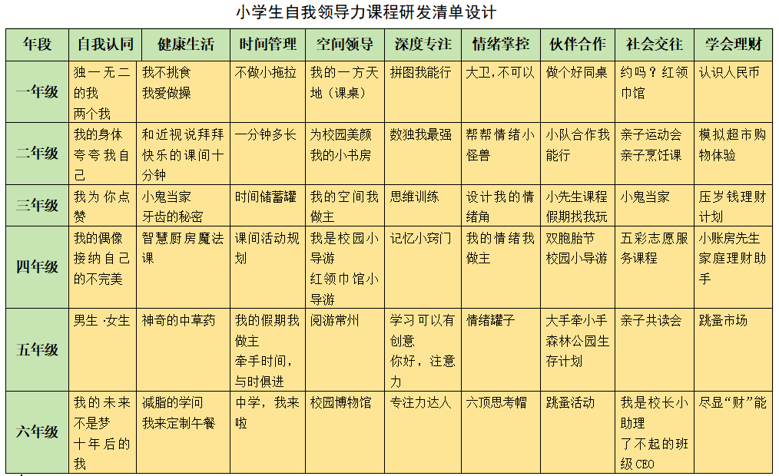

**1.丰富多元的研发视角：**小学生自我领导力课程是目标导向、问题导向的，课程研发基于学生的学习生活视野，**把握学生的学习生活节律，**让学生有真实的体验，解决真实的问题。课程的研发视角是多元的，一是基于学生主体视角，结合学生缺乏学习动力、专注力缺失、沟通力不足等问题，从六大自我领导力培养的角度，比如通过健康生活、时间管理培养目标规划能力，通过伙伴合作、社会交往培养学生的沟通协作能力等，基于小学生心理发展、认知水平特点，课程设计以形象思维为主，内容通俗易懂，比如通过有趣的故事、游戏来吸引他们的注意力，从而引导他们认识自我领导力；二是从国家课程和现有教材出发，以问题为导向，将自我领导力主题融入学科教学，整合多个学科领域的知识和概念，寻找活动与学科知识之间的嫁接点，创造性地开展发展性课程，包括学科内拓展课程、学科间协同课程等；三是基于课程实施环境视角，将小学生自我领导力课程与学校的德育活动、社会实践、研学活动、家庭活动、社区活动等联动，与学校文化特色、社会热点、特色资源、特色教师等结合。

**2.任务驱动的实践探索：**小学生自我领导力课程的实践强调因地制宜、问题情境、任务驱动、真实体验。比如这学期开学初我们设计了“为梦想加油”的活动，通过“奥运故事分享会”“设计我的梦想地图”打开新学期新梦想，通过SMART目标设定、自我激励工具箱学习做时间管理小达人，再通过奥运项目团队模拟赛、21天习惯养成挑战、微项目刻意练习等实践活动中学习自我认同、自我管理；在培养学生专注力实践中，我们主要通过“我能记多少”“最强顺风耳”“众志成城”等活动开展专注力接力赛，开展“是坚持还是出去散个步？”“You jump，I jump”专注力大冒险，“专注阅读大挑战”和“31天阅读打卡”亲子互动活动等；假期开始前我们策划《我的假期我做主》实践活动，引导学生学习九宫格规划，在实验中找到自己的“大石头”，学会制定“大石头计划”，用四象限管理自己的时间；学生还成为校园小小设计师、校园小导游，通过参观校园，了解校园历史、文化、空间特色，绘制校园地图，结合不同参观人群设计导游线路图，邀请家长、老师和其他年级学生作为游客，现场导览，从而培养学生的空间领导力、沟通协调能力等。

**3.灵活统整的实践管理：**小学生自我领导力课程采用“1+1+X”的方式对课时统筹安排，“1”就是国家课程综合实践活动每周一课时，可以结合开展学生领导力课程，第二个“1”是课后服务每周1课时，“X”指向其他课外实践活动。具体实施中，我们采用主题探究的方式进行课程统整。在主题研究过程中，融合劳动、班队、道德与法治、美术、科学等课程跨学科多教师参与，共同推进；课时内容以课上指导为主、课后实践为辅相结合，利用课后服务时段和课外时间让学生充分实践与探究；课时安排采用分散与集中相结合——集中半天时间或课后服务整时段，对阶段性研究内容进行深度学习或成果展示，根据不同的研究内容，也会采用项目学习周的方式进行集中探究，多学科导师联动，组织学生进行一周沉浸式的深度研究与实践，为“双减”落地提供新视角，放大活动的实践效能。

**二、活动整合：在日常活动中助力学生自我领导力提升**

学生自我领导力培养不仅依托课程实践，还要渗透在日常的校内校外活动中。

**1.班级、年级日常活动：**小学生日常的一系列实践活动也是培养学生自我领导力的重要时机。比如班级岗位竞选活动鼓励学生自主规划，在竞选活动中引导学生思考自己的优势、岗位目标以及工作计划，通过自主规划增强自我领导意识；各班推进值日班长制度时，可以清晰地告知值日班长当天的职责，如班级秩序维护、作业管理、活动组织等，让学生在实践中学会领导与自我领导，还可以组织值日班长分享会，让他们交流经验和心得，提升自我领导能力；班级图书角建设活动中让学生自己规划图书角的布局、书籍分类方式等，发挥学生的主观能动性，安排学生负责图书角的日常管理，包括借阅登记、图书整理等，学会自我监督和自我管理；社会实践活动中，我们鼓励学生参与活动策划，从地点选择、活动主题、活动方式到具体流程，学生作为主体可以分工合作，创意实践，在实践中提升自我领导能力。

**2.校园主题节活动：**学校每学年都有主题节活动，如科技节、读书节、艺术节、体育节，还有十岁成长礼、毕业典礼等重要活动，这些活动的主体是学生，我们把活动的主动权还给学生，从创意构思、方案设计到具体实施都由学生亲身参与、分工策划，老师提供必要的指导与支持，在这样有挑战的实践活动中锻炼学生的自主策划、团队合作、沟通协调能力等。比如六年级的毕业典礼可以让学生成立策划小组，通过头脑风暴，确定活动主题，分成场地布置、节目设计、招募演员、排练节目、物品购买等若干小组，在有挑战的实践中自我历练。每学年的校园读书节活动也可以把主动权交给孩子，努力做到“我的节日我做主”，我的成长我负责。

**3.品格提升项目活动：**《善真服务联盟：涵育学生“公共品格”的创享家行动》是我们学校的省级学生品格提升工程项目，我们推进的小读者共享行动、红领巾议事行动、小劳模服务行动、小伙伴合作行动、小院士探究行动中都渗透培养学生的自我领导力。比如我们整体设计“红领巾议事行动”，班主任利用班队课时间，每月开展一期“善真荐言汇”班情民意沙龙活动，围绕班级岗位建设、课间安全、校园文化布置、活动策划、社会热点等主题以部门为单位轮流发表看法，共同探讨，共同论证；年级组设立“我有话要说”信箱，每周收集各班学生关于学校日常事务、活动开展、后勤保障等方面的想法与建议。分年段有序开展“儿童议事听证”行动，让议事行动主题更聚焦；学校每年建队节期间组织真少年“峰会”，将议事听证会形成的草案或通过少代会自主发声，或组织主题论坛，或走进学校行政会议等方式自信表达自己的想法，从而让学生成为学校主人翁，为学校、班级建设建言献策，培养学生的自我领导力。

**三、教学渗透：追求自我领导力与学科融合的教学新生态**

学校改革的中心在于课堂，小学生自我领导力的培育还要与学生的日常学业系统结合才能真正落实。影响学生在课堂学习中自我领导力的关键因素至少包含以下三项：一是学生有没有学习动力；二是学生会不会自主学习、合作学习；三是学生能不能把学到的知识应用在真实问题的解决上，创造更多的知识。结合这些因素我们主要在三方面着力探索。

**1.有价值的学习任务激发学生学习动力：**让学生成为课堂学习的CEO，首先要激发学生学习的兴趣和动力。把教学内容设计成有意思、有意义、有可能的学习任务是至关重要的。把教学内容转化为学习任务，是从学生的角度出发重新塑造知识获取过程。当学习任务有意思时，能抓住学生的注意力，像游戏一样充满趣味；有意义则让学生明白所学内容的价值，不只是为了考试，更是为生活和未来奠基；有可能则让学生觉得自己可以完成，有挑战但不令人望而却步，激励学生主动参与学习，创造各种可能性。比如在语文写作课上，我们设计“故事接龙”的学习任务。教师先给出一个故事开头，然后让学生依次续写，这样的学习活动很有意思，每个学生都期待看到故事在不同人笔下的发展。同时，这样的活动有助于提高写作能力，而且每个学生在老师的引导和同伴的启发下都能写出自己的故事。数学课上学生学习几何图形面积计算时，教师设计了“校园面积规划”的任务，让学生结合校园实际分组规划，计算不同区域（如操场、菜园、果园、花园等）的面积。这样的学习任务与学生密切相关，学生可以运用知识解决实际问题，在解决问题的过程中学习更多知识，提升学生在学习过程中的掌控感、意义感，培育综合素养。

**2.有意义的互动连接中学会合作探究：**学生的自我领导力发展往往取决于某个“连接时刻”，因为有他人在场、有沟通、有分享，才能更好地激发学生的使命感、探索欲和创造力。第一，我们在课堂上善于引导学生在不同的小组团队中与伙伴合作研究实践，寻求沟通、创造的机制与流程，寻找解决问题的办法与智慧。第二，我们倡导全员导师，比如综合实践活动中，我们倡导学生在实践中打破班级、年级和学校的界限，主动寻找导师，获取帮助与支持。如“拜访森林”课程的体验活动中，语文、数学、英语、美术、科学、综合和道德与法治学科的老师都参与了前期的指导，还有各行各业的家长也参与其中，这样的综合性团队合力指导，互为导师，全面提升了学生的合作力与探究力。三是与社会连接，跨界学习，比如在综合实践活动课上，我们充分利用校外“三公里探究实践圈”——花开西庄、中科院实践基地、新龙生态林、华夏艺博园等社会资源、自然资源，带领学生参观学习、实地考察、劳动体验、志愿服务，让学生与社会连接，与未来连接，培养学生的创新意识、服务意识、责任意识，从而成为学习实践的领导者。

**3.有挑战的真实情境中学会解决问题：**我们在教学中提供真实场景，具有真实的问题情境；赋予学生真实的角色，具体的任务，在有挑战的实践中学会解决问题，学会学习。比如在高年级综合实践活动课程中，学生可以选择感兴趣的主题自主研究、团队合作实践。如“我是校园小导游”实践中，学生选择其中的小课题组团开展研究与实践，并面向低年级小朋友、兄弟学校老师、家长们等不同群体展示，通过项目挑战、任务驱动、成果倒逼的形式，为学生提供发展的平台与机遇，让学生们在项目研究的过程中自我领导力获得显著提升。再比如“叶家大米上市啦”综合实践活动中，学生分工参加现场考察组、美食制作组、宣传推广组等，通过探究叶家大米的相关知识，学习制作大米类的美食，开展校园“米其林”活动，设计制作大米包装，通过微信、抖音、小红书、广播站等平台宣传推广等系列活动，学生在与自己相关的挑战实践中成为学习的主人，试炼勇气，提升担当意识，学会合作与创造。

让学生做自己的CEO，培养“自我领导力”是有意义、有价值也是有挑战的一项工程，我们在课程架构、活动整合与日常教学中多方位探索推进，同时也努力通过提升新时代教师领导力，引导教师团队在驾驭变革中实现师生自我领导力的相生相长。

01

学生生活

03

整合活动

发展性内容

个性化内容